CÓDIGO DE DOCUMENTO XXX

FUNDACIÓN TELEFÓNICA

**Documento de diseño**

**Portal Espacio Fundación Telefónica**





**Edición** 03.0 – 01/10/19

**ÍNDICE**

EDICIONES Y REVISIONES 3

TABLA DE REVISIONES Y APROBACIONES 3

INTRODUCCIÓN Y OBJETO 4

1 DESCRIPCIÓN DEL ENTORNO 5

2 Estructura 5

2.1 Listado de elementos y componentes 5

2.2 Integraciones de elementos internos y externos 6

2.3 Estructura de SVN 6

3 Diseño del sistema 8

3.1 Estructura 8

3.2 Portada 11

3.2.1 Directorio de empresas 12

3.3 Madrid 12

3.3.1 Tu ciudad 14

3.3.2 Visítanos 14

3.3.3 Agenda 17

3.3.3.1 Eventos de agenda 19

3.3.4 Exposiciones 20

3.3.5 Talleres 20

3.3.6 Ciclos 21

3.3.7 Descargas 23

3.3.8 Prensa 24

3.3.9 Boletín 25

3.4 Particularidades 26

3.4.1 Buenos Aires – E-books 26

4 TRAZABILIDAD 28

4.1 Tabla de evolución del proyecto. 1

# EDICIONES Y REVISIONES

|  |  |  |  |
| --- | --- | --- | --- |
| **Edición** | **SharePoint** | **Fecha** | **Observaciones** |
| 01.0 | 1.0 | 01/02/2019 | Edición inicial |
| 02.0 | 2.0 | 01/06/19 |  |
| 03.0 | 3.0 | 01/10/19 |  |
|  |  |  |  |

# TABLA DE REVISIONES Y APROBACIONES

|  |  |  |
| --- | --- | --- |
| ELABORACIÓN | REVISIÓN | APROBACIÓN |
|  |  |  |

# INTRODUCCIÓN Y OBJETO

Este documento describe el documento de Diseño del subproyecto Espacio Fundación Telefónica.

Ha de servir como guía para la ejecución del subproyecto, para lo cual a lo largo de este documento se presentarán las propuestas para hacer que el sistema cumpla los requisitos específicos detectados en el documento de requisitos y que aplican a este subproyecto. Además de esto, también se presenta aquí un registro de trazabilidad con respecto a dichos requisitos.

El objetivo de este documento es recoger los aspectos más relevantes de la propuesta de diseño para el subproyecto Portal Espacio Fundación Telefónica. Dicho diseño hará que el sistema resultante satisfaga, de entre todos los requisitos identificados en el documento de requisitos, aquellos que justifican la propia existencia del subproyecto, cumpliendo así las necesidades identificadas en el documento de alcance.

Proyecto: SERVICIO DE MANTENIMIENTO Y SOPORTE DE LAS APLICACIONES Y PORTALES WEB DE

FUNDACIÓN TELEFÓNICA,

en adelante: FUNDACIÓN,

ID: FUN19

Subproyecto: Portal Espacio Fundación Telefónica

# DESCRIPCIÓN DEL ENTORNO

El Portal Espacio Fundación Telefónica es un portal Web desarrollado sobre wordpress 4.

Con el fin de centralizar y organizar el servicio el sistema de peticiones se gestiona a través de la herramienta de ticketing Redmine con URL <http://194.224.74.201:1500/redmine/projects/fun19> En dicha herramienta de definen tres tipos de tickets para acoger los tres requisitos definidos en el documento de requisitos para este subproyecto:

* Comentarios: mediante este tipo de tickes el cliente solicita información sobre el funcionamiento de la aplicación y análisis de nuevos requisitos para la misma.
* Tareas: mediante este tipo de ticket el cliente solicita todo al equipo de desarrollo. Atendiendo principalmente a solicitudes de:
  + información sobre el funcionamiento de la aplicación y análisis de nuevos requisitos para la misma.
  + desarrollo de nuevas funcionalidades o cambios en las existentes.
  + correcciones de funcionamientos erróneos del portal.

De esta manera, el portal evolucionará a medida que se realicen desarrollo nuevos o modificaciones, de manera que este documento será modificado con dicha evolución.

# Estructura

## Listado de elementos y componentes

Como se ha indicado en el punto anterior la base de este aplicativo es Wordpress, y para el desarrollo del mismo se ha seguido la separación en elementos aconsejada para el desarrollo sobre este CMS. De esta forma, el sistema consta de los siguientes elementos:

* Core: elementos bases del portal suministrados por el CMS. No se deben realizar desarrollos ni modificaciones sobre estar carpetas y ficheros que se actualizarán al realizar actualizaciones liberadas por el propio CMS.
* Plugins: desarrollos que amplian la funcionlidad del CMS. Puedes ser contribuidos o custom. Lo ideal es tenerlos separados, pero en este desarrollo se encuentran en las mismas rutas.
  + Plugins/librerías contribuidos: plugins o librerías aportados por la comunidad que se instalan y usan en el aplicativo. No se deben realizar modificaciones sobre los mismos ya que su mantenimiento se lleva a cabo por el desarrollador que libarará las nuevas versiones.
  + Plugins custom: plugins que desarrollaremos para modificar o añadir una funcionalidad a nuestro aplicativo.
* Temas: código encargado de la capa de presentación.

A continuación se define la funcion de cada directorio de la structura de ficheros de Wordpress en relación a los elementos antes definidos:

* Core:
  + wp-admin
  + wp-includes
  + wp-snapshots
  + Ficheros en la raíz.
* Plugins:
  + wp-content/gd-star-rating
  + wp-content/languages/plugins
  + wp-content/plugins
  + wp-content/pluginsd
* Temas
  + wp-content/themes
  + wp-content/uploads
  + wp-content/languages/themes
  + wp-content/languages: ficheros de la carpeta.

## Integraciones de elementos internos y externos

El propio CMS Wordpres actual como integrador de los elementos internos que componen la estructura, permitiendo que estos interactúen entre ellos. De esta forma, un módulo contribuido o custom puede modificar el comportamiento de una funcionalidad del core, la forma en que se presentan los datos por el tema…

Por otro lado, este aplicativo presenta integración con redes sociales mediante plugins que usan los widgets y servicios webs publicados por estas.

## Estructura de SVN

Debido a la estructura de carpetas definida por Wordpress, que permite identificar claramente a los elementos en la estructura de carpetas, no se ha definido una estructura de carpetas para la organización del SVN, si no que se usa la propia estructura de carpetas de Wordpress.

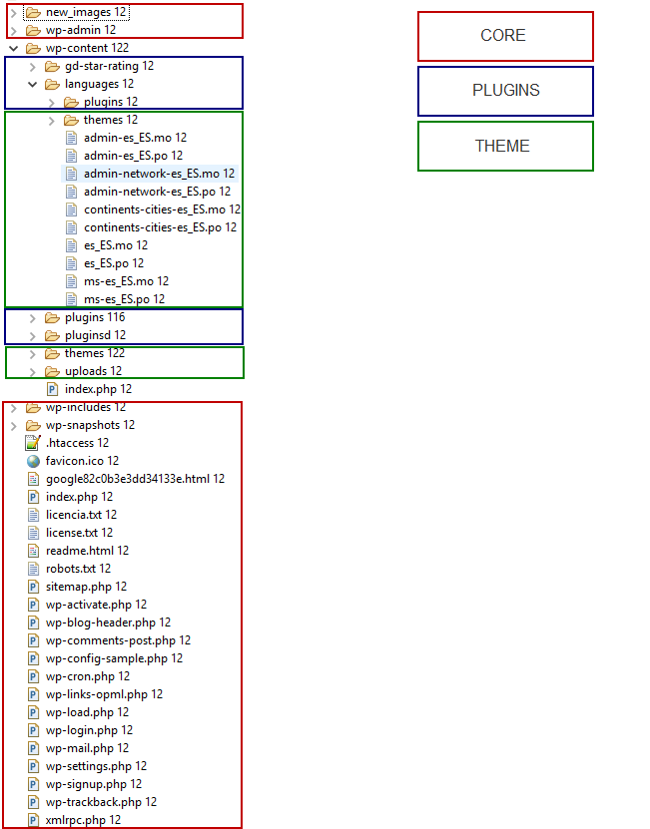

# Diseño del sistema

En los siguientes puntos se describe el diseño de las funcionalidades del portal.



## Estructura

Este portal está definido para 5 ciudades pero su estructura es análoga, cambiando los contenidos de cada portal en base a la ciudad seleccionada.

La estructura básica del diseño del portal consta de 3 elementos:

* Cabecera, que se encuentra dividida en dos partes:
  + En la parte superior se encuentran los enlaces a la portada del portal de cada país, un icono que enlaza a a la portada y un enlace para ver el portal en ingles o español.
  + En la parte inferior se encuentran un enlace a la portada, un texto con la información de la ciudad en la que se está navegando y la fecha, el menú del portal, un buscador de contenidos y un enlace a la página de Fundación Telefónica. Al navegar por la página, el texto con el nombre de la ciudad y la fecha cambia y se convierte en un menú horizontal con los siguientes enlaces:
    - Nombre de la ciudad
    - Visítanos
    - Agenda
    - Exposiciones
    - Talleres



Ilustración 1. Cabecera con ciudad y fecha



Ilustración 2. Cabecera con menú horizontal

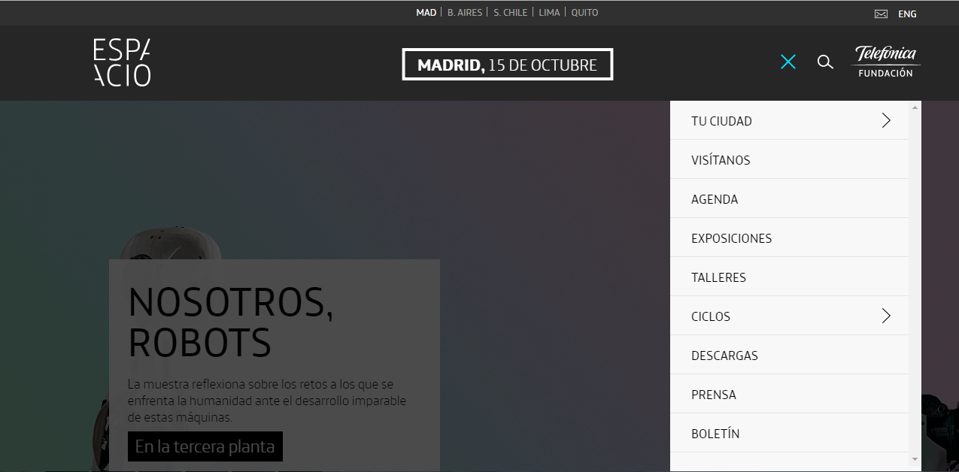

Ilustración 3. Cabecera con menú principal desplegado

* + El menú principal cambia para cada ciudad y está compuesto compuesto por los siguientes elementos, cada uno de ellos enlaza a una sección del portal:
    - Madrid
      * Tu Ciudad
        + Madrid
        + Buenos Aires
        + Santiago de Chile
        + Lima
        + Quito
      * Visítanos
      * Agenda
      * Exposiciones
      * Talleres
      * Ciclos
        + Todopoderosos
        + Hay vida en Martes
        + Espacio madresfera
        + El futuro x venir
        + The xr date
        + Talleres tecnológicos
        + Pantalla de inicio
        + Youtubers
        + Espaci_o a 6
      * Descargas
      * Prensa
      * Boletín
    - Buenos Aires
      * Tu Ciudad
        + Madrid
        + Buenos Aires
        + Santiago de Chile
        + Lima
        + Quito
      * Visítanos
      * Agenda
      * Exposiciones
      * Talleres
      * E-books
      * Descargas
      * Boletin
    - S. Chile
      * Tu Ciudad
        + Madrid
        + Buenos Aires
        + Santiago de Chile
        + Lima
        + Quito
      * Visítanos
      * Educación
        + Modelo educativo
        + Agenda educativa
      * Exposiciones
      * Seminarios & actividades
      * Descargas
      * Agenda
    - Lima
      * Tu Ciudad
        + Madrid
        + Buenos Aires
        + Santiago de Chile
        + Lima
        + Quito
      * Visítanos
      * Agenda
      * Aprende
      * Exposiciones
      * Contáctanos
      * Mediateca
      * Boletín
    - Quito
      * Tu Ciudad
        + Madrid
        + Buenos Aires
        + Santiago de Chile
        + Lima
        + Quito
      * Visítanos
      * Agenda
      * Exposiciones
      * Talleres y actividades
      * Descarga
      * Prensa
  + Al pulsar sobre el icono de la lupa aparece un buscador de contenidos en el portal.

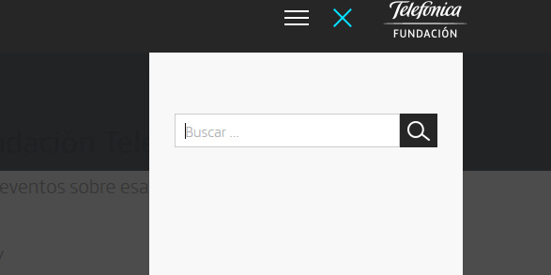

Ilustración 4. Cabecera - Buscador

* Cuerpo: es una parte dinámica, por lo que en esta sección se muestra la información específica de la sección que se está visualizando, de forma que su estructura es variable. Esta parte se encuentra totalmente diferenciada para cada una de las páginas del portal que corresponden a los enlaces del menú de la cabecera.
* Pie: Está dividido en tres secciones:
  + Sección derecha:
    - Contiene información acerca de la dirección del espacio, horario yteléfonos de información.
    - Copyright: enlace al sitio de Fundación Telefónica
    - Aviso legal: página con el contenido correspondiente al aviso legal.
    - Política de privacidad: página con el contenido correspondiente a la política de privacidad
    - Cookies: página con el contenido correspondiente a la información sobre cookies y su tratamiento
    - Logo Telefónica: enlace a la página de Telefónica
  + Sección Central: Contienen enlaces que redirigen a las mismas páginas que el menú principal
  + Sección Izquierda: Contiene enlaces a redes sociales y el logo de telefónica que es un enlace a la página de telefónica.

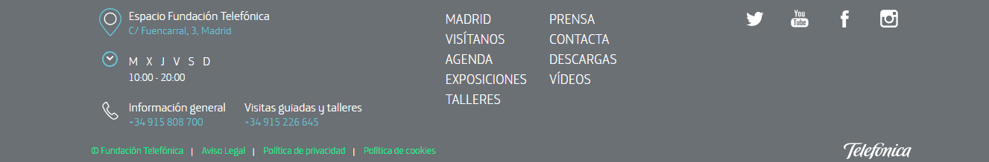

Ilustración 5. Pie



## Portada

La portada o home es la página de inicio del portal y aunque es distinta para cada ciudad la información que muestra es muy parecida. En primer lugar contiene una imagen con una exposición destacada en la ciudad y a continuación la agenda de exposiciones, contenido destacado en Instagram, una galería de vídeos de eventos del espacio, información sobre talleres, sobre ciclos y un formulario para inscrirse al boletín.En dicha portada se pueden añadir además de imágenes gif.

### Directorio de empresas

En la [GUÍA DE EMPRESAS DE REALIDAD EXTENDIDA](https://espacio.fundaciontelefonica.com/directorio-xr/) muestra un listado de empresas que tienen servicios de realidad extendida y la la posibilidad a otras empresas del sector a registrarse en dicho portal.

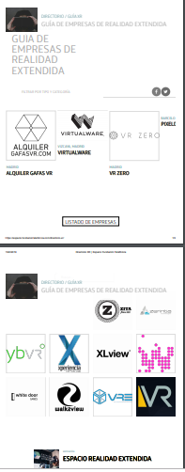

## Madrid

El enlace del menú de cabecera MAD redirige a Portada para Madrid.

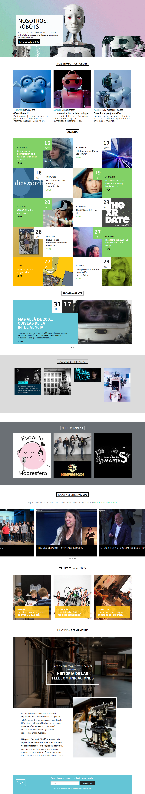

Ilustración 6. Portada Madrid

### Tu ciudad

Enlace del menú que redirige a la portada de la ciudad que se seleccione

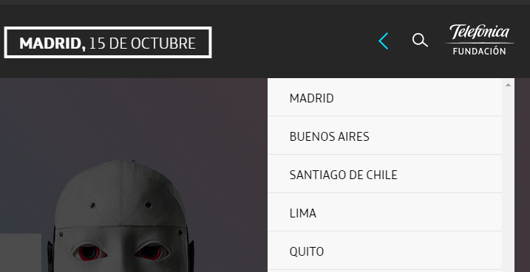

Ilustración 7. Menú principal. Tu ciudad

### Visítanos

Esta página contiene información acerca de las visitas al Espacio Fundación Telefónica en Madrid. Contiene dos iconos para compartir la información en redes sociales. Al navegar a la parte inferior de la página, aparece un menú horizontal con 3 enlaces:

* Info práctica: Página a la que se accede por defecto desde el enlace visítanos. Contiene distintos bloques de información relacionada con las visitas al Espacio como dirección, horario, contacto, como llegar, mapa o normas para la visita. Ocasionalmente, pueden aparecer mensajes relevantes a la derecha de la página.

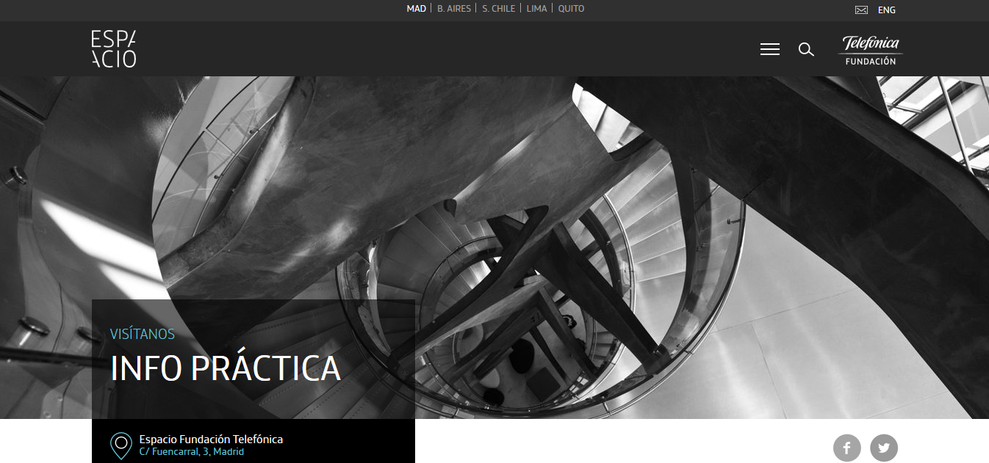

Ilustración 8. Visítanos vista inicial

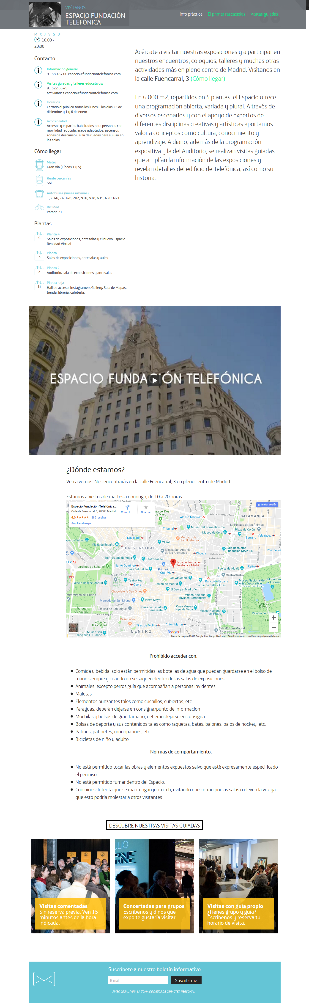

Ilustración 9. Visitanos menú superior

* El primer rascacielos: El contenido de esta página es relativo a la historia del edificio que alberga el Espacio Fundación Telefónica.
* Visitas guiadas: Esta página contiene información acerca de las visitas al Espacio Fundación Telefónica

### Agenda

Esta página contiene la agenda de los eventos en el Espacio Fundación Telefónica. Contiene un menú superior con los siguientes enlaces:

* Hoy: Enlaza a un listado de eventos por dia.

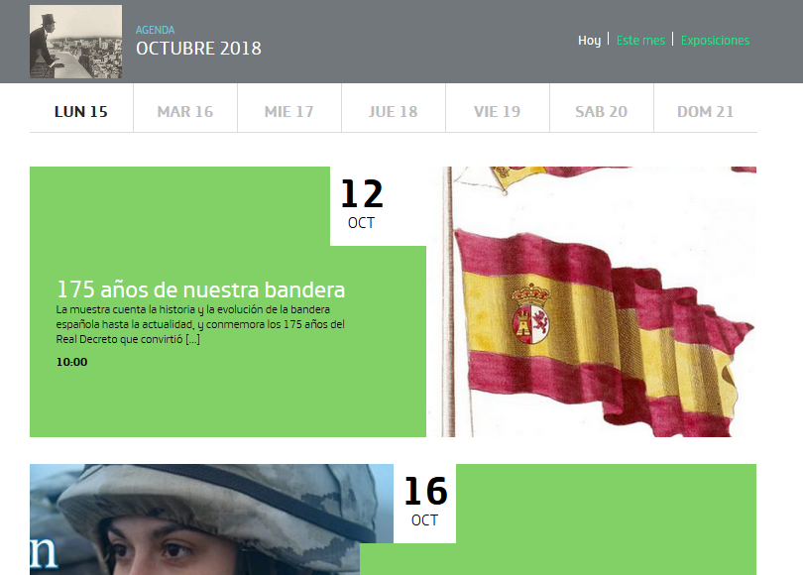

Ilustración 10. Agenda - Hoy

* Este mes: Opción a la que se accede por defecto desde el enlace agenda. Contiene un calendario por meses de todos los eventos que hay. Permite filtrar por exposiciones talleres y actividades.

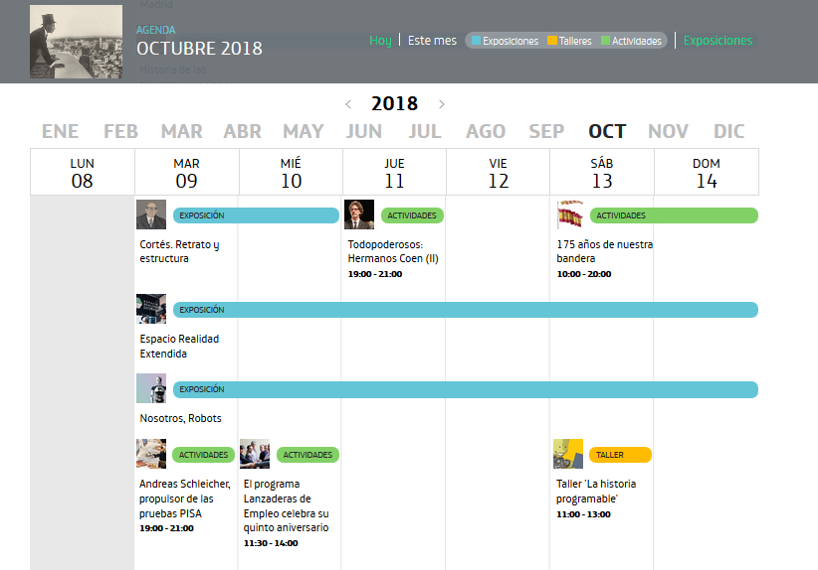

Ilustración 11. Agenda - Este mes

* Exposiciones: Listado de exposiciones en el Espacio Fundación Telefónica. Contiene una serie de enlaces para elegir exposiciones actuales, próximas, permanentes, pasadas o itinerancias

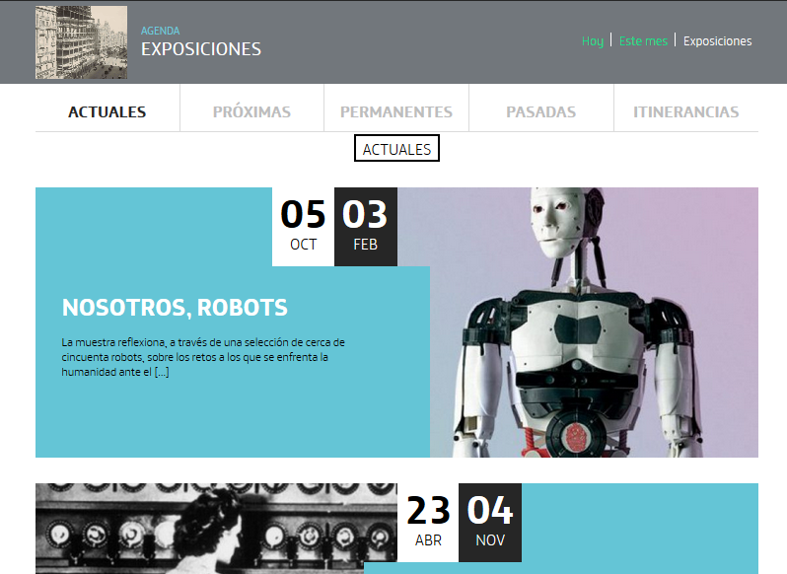

Ilustración 12. Agenda Exposiciones

#### Eventos de agenda

Cada uno de los eventos en la agenda es un enlace al evento en concreto. Al acceder a la página del evento, aparece la información propia del evento y al navegar por la página aparece un menú superior con 3 opciones:

* Info: Página con la información general del evento
* Talleres: Página con un listado de talleres relacionado con el evento
* Noticias: Página con un listado de noticias relacionadas con el evento

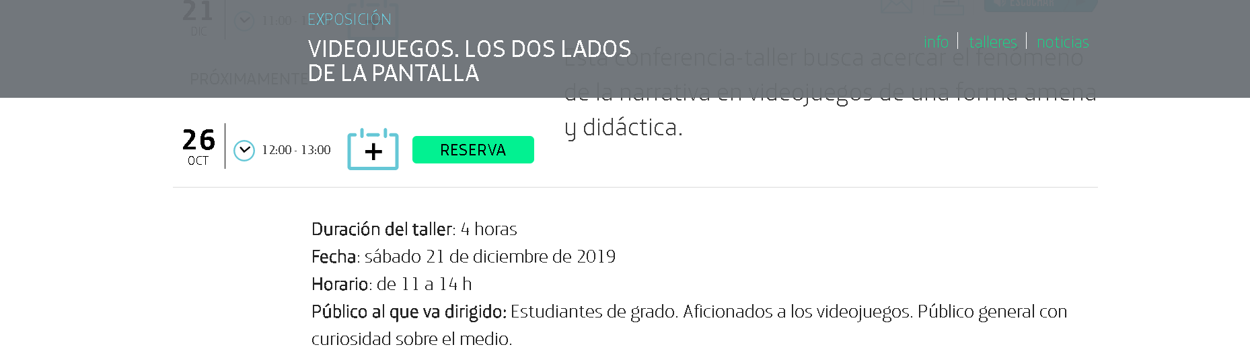

Ilustración 13. Agenda evento

### Exposiciones

Enlace a la misma página que Agenda-Exposiciones vista anteriormente.

### Eventos Eventbrite

Para los eventos de la agenda tenemos la opción de añadir conexión al dicho evento y la posibilidad de conseguir entradas de forma directa desde la web.

Para lo cual tenemos un botón de reserva para los eventos de los que dispone de posibilidad de reserva. El procedimiento es hacer click en dicho botón que mostramos en la pagina superior. Cuando accedermos mostrará una ventara emergente en la que da al usuario la posibilidad de reservar las entradas al evento.

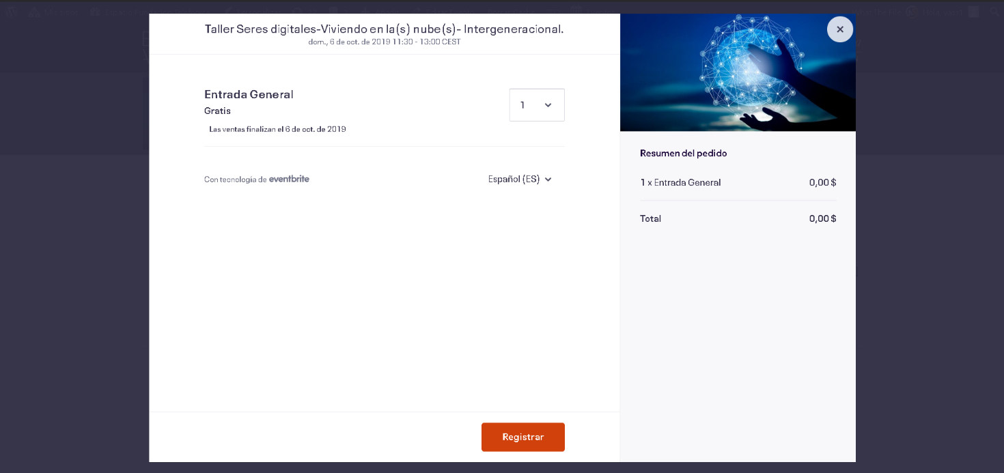

Si no hay plazas disponibles se motrara dichi botón marcado como completo.

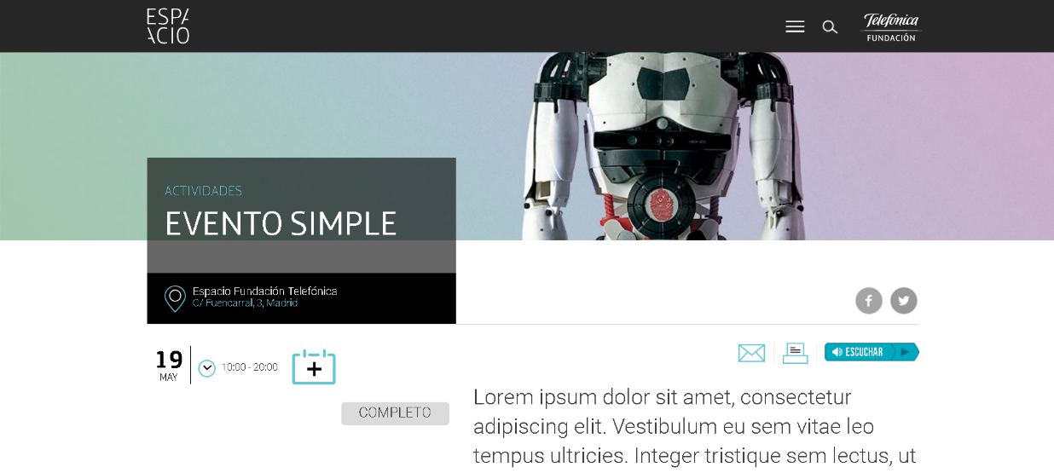

#### Eventos multiples

Hay varias formas de representar los eventos multiples. En una entrada puede haber varios eventos referenciados o se puede dar la causalidad que un evento tenga varias sesiones o varias fechas.

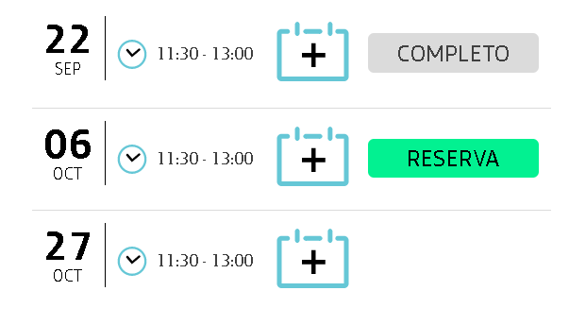

Al hacer click en ese botón de reserva si el evento es simpre le dará la opción directa de conseguir la entrada y si tiene multiples sesiones le dará la posibilidad de elegir entre los diferentes eventos.

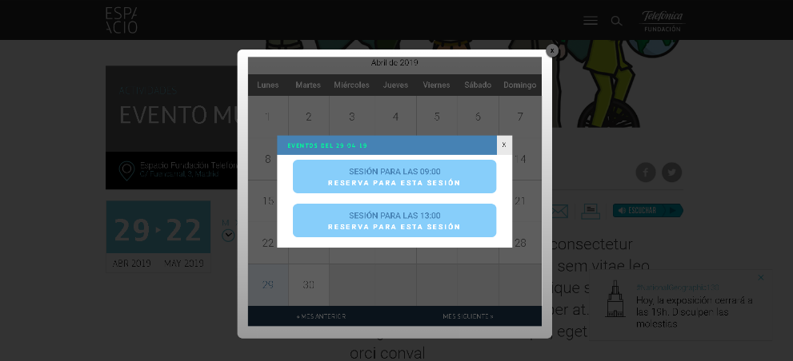

### Talleres

Esta página contiene información acerca de los talleres en el Espacio Fundación Telefónica. Contiene dos iconos para compartir la información en redes sociales.

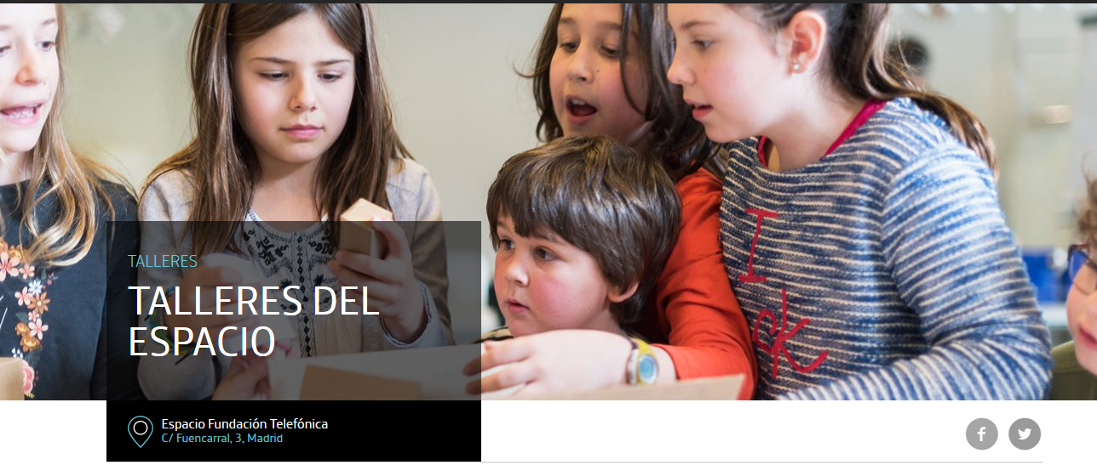

Ilustración 14. Talleres

Al navegar hacia la parte inferior de la página, aparece un menú con tres opciones:

* Portada: Información general de talleres
* Público general: Información de talleres dirigidos al público general
* Público escolar: Información de talleres dirigidos al público escolar

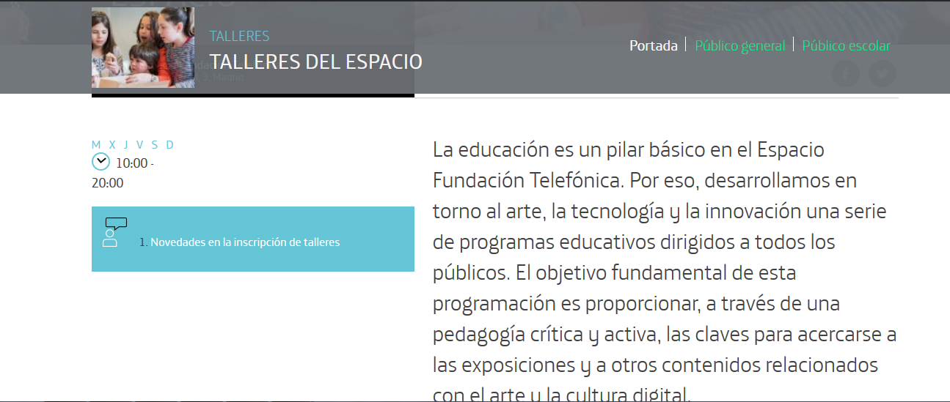

Ilustración 15. Menú talleres

### Ciclos

Páginas dedicadas a los distintos ciclos de programas concretos. Cada enlace lleva a su propia página que contiene información acerca del ciclo en cuestión y un foro en el que participar sobre el tema. Al navegar por la página de cada ciclo, aparece un menú superior que puede contener las siguientes opciones:

* Info: página a la que se accede por defecto y que contiene la información general del ciclo. Contiene dos iconos para compartir la información en redes sociales y un enlace para escuchar la información del ciclo.
* Eventos: página con un listado de eventos relacionados con el ciclo.
* Noticias: página con un listado de noticias relacionadas con el ciclo.

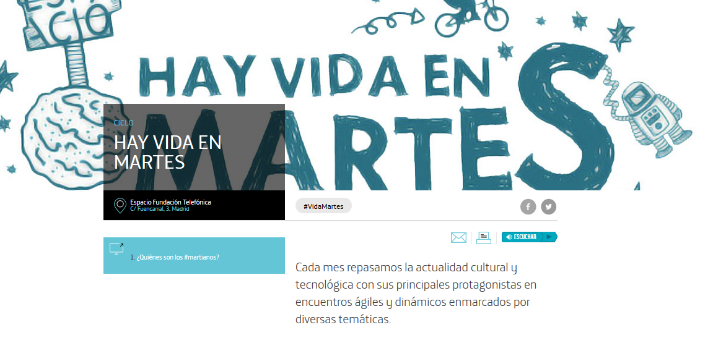

Ilustración 16. Ciclo

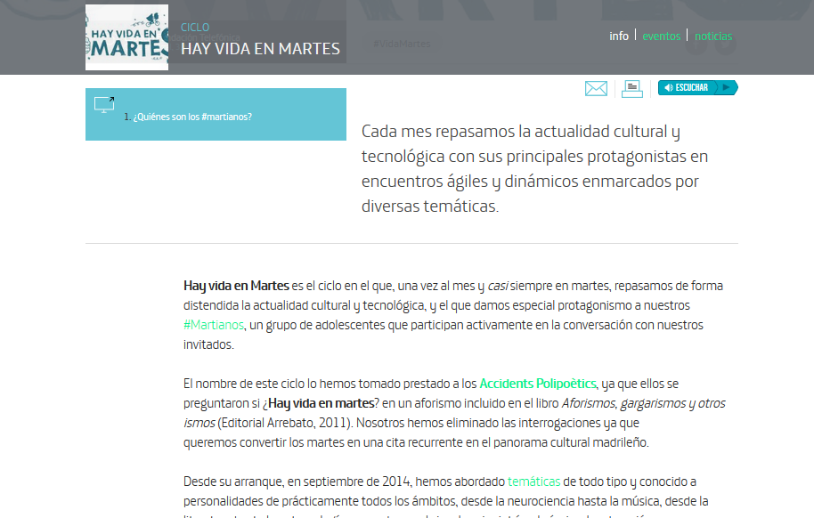

Ilustración 17. Menú ciclo – Info

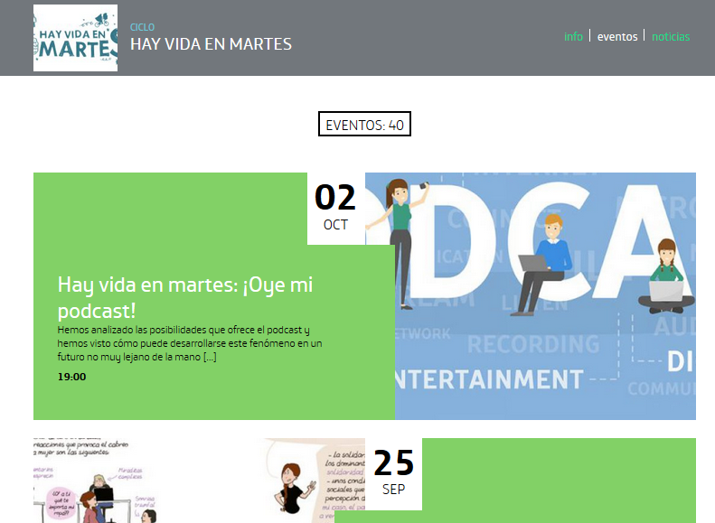

Ilustración 18. Menú ciclo – Eventos

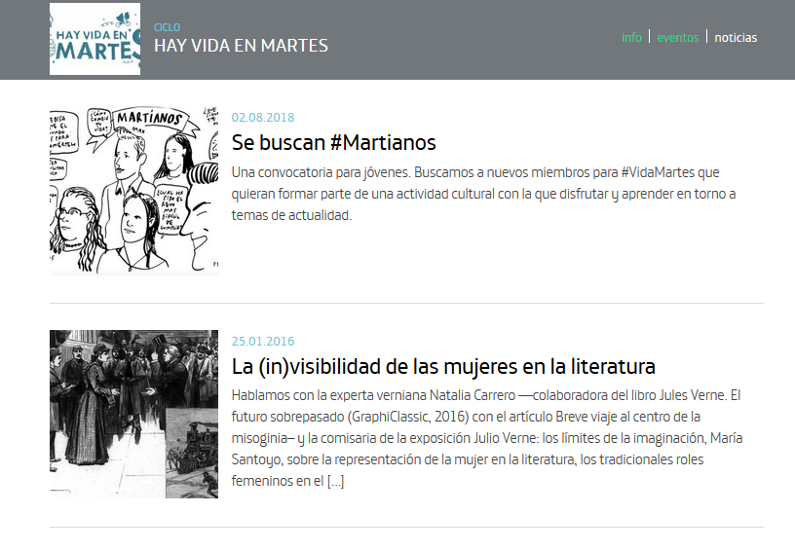

Ilustración 19. Menú ciclo - Noticias

### Descargas

Página que contiene un listado de descargas disponibles relacionadas con exposiciones, evento o actividades del Espacio Fundación Telefónica.

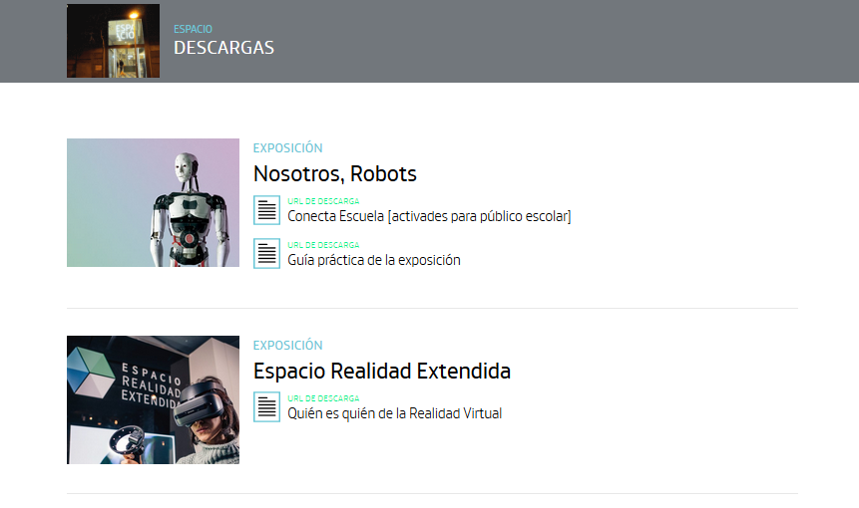

Ilustración 20. Descargas

### Prensa

Esta página contiene un listado con los conctactos relativos a prensa y comunicación del Espacio Fundación Telefónica y un listado con material relacionado para descargar.

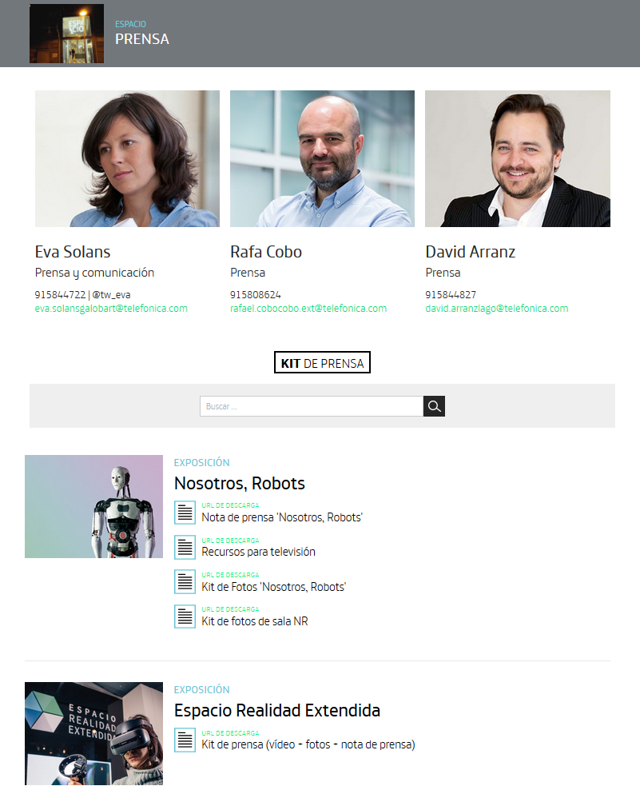

Ilustración 21. Prensa

### Boletín

Se usa para que los usuarios del portal puedan subcribirse al mismo y recibir notificaciones.



Cuando hacer click en dicha imagen del sobre se abre una ventana emergente que le permite subcribierse al portal.

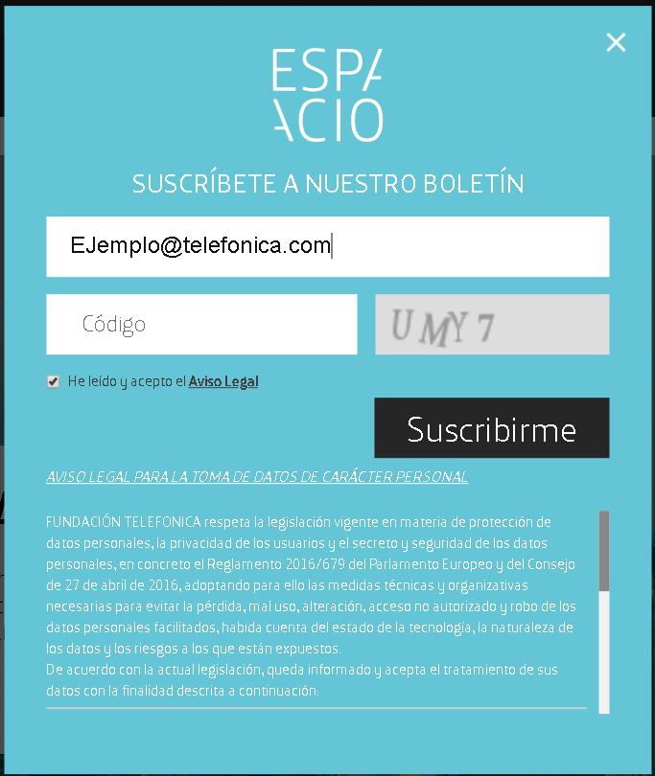 Para lo cual es necesario en el campo de texto poner un correo electrónico valido. Poner el código del capcha que aparece en pantalla y aceptar la política de privacidad.

Ilustración 22. Boletín

## Particularidades

En este punto se detallan otras opciones del menú principal relevantes de otras ciudades.

### Buenos Aires – E-books

Esta página contiene un listado de descargas de las publicaciones del Espacio Fundación Telefónica en PDF de forma gratuita.

3.1 Directorio de empresa XR

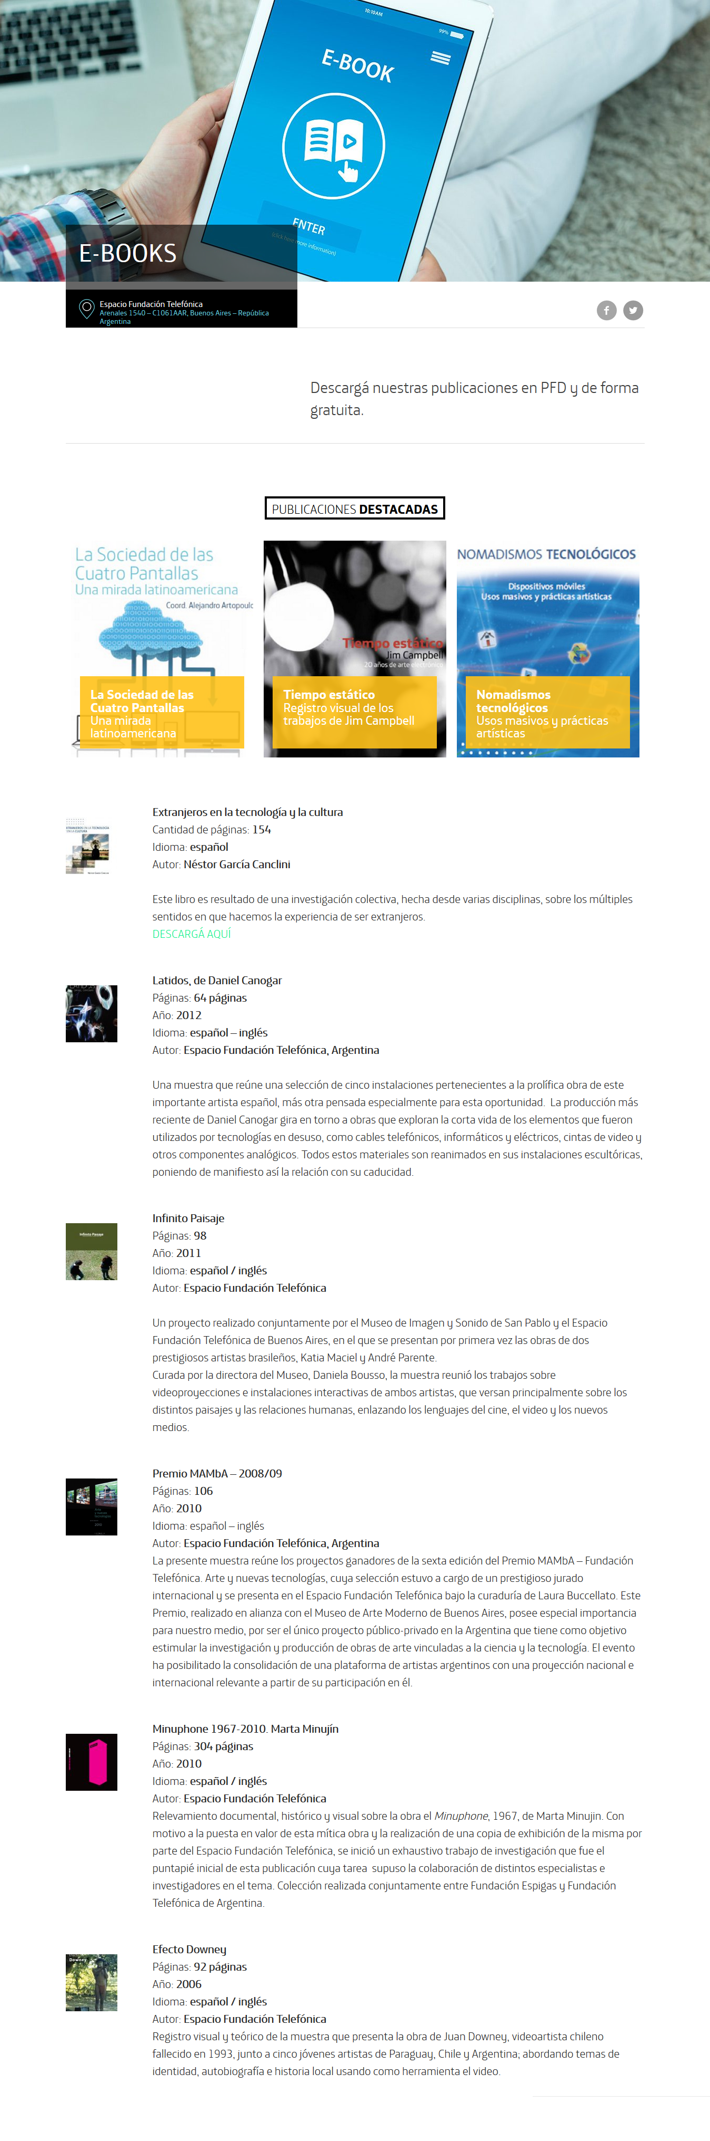

Ilustración 23. Buenos Aires - E-books

# TRAZABILIDAD

A continuación se muestra la tabla de evolución del proyecto actual

## Tabla de evolución del proyecto.

|  |  |  |
| --- | --- | --- |
| ID | Descripción | Observaciones |
| 2161 | Entrega septiembre 18 | Puntos modificados:  2.3.3.1 Eventos de agenda |
| 2623 | [Entrega octubre 18](http://194.224.74.201:1500/redmine/issues/2623) | Puntos modificados:  3.2.1 |
| 3021 | [Entrega Noviembre 18](http://194.224.74.201:1500/redmine/issues/3021) | Puntos modificados:  3.2.1 |
| 4849 | [Entrega marzo 19](http://194.224.74.201:1500/redmine/issues/4849) | Puntos modificados: |
| 4849 | Entrega 20190331 | Puntos modificados: |
| 5314 | [Entrega 20190430](http://194.224.74.201:1500/redmine/issues/5314) | Puntos modificados:  3.3.5, 3.2.1 |
| 5591 | [Entrega 20190531](http://194.224.74.201:1500/redmine/issues/5591) | Puntos modificados: |
| 6284 | [Entrega 20190630](http://194.224.74.201:1500/redmine/issues/6284) | Puntos modificados: |
| 7023 | [Entrega 20190831](http://194.224.74.201:1500/redmine/issues/7023) | Puntos modificados: |
| 7074 | [Entrega 20190930](http://194.224.74.201:1500/redmine/issues/7074) | Puntos modificados:  3.2 |
|  |  |  |